Среднесрочный прогноз возникновения ЧС на сентябрь 2018 года

Подготовлен на основе информации Краснодарского ЦГМС филиала ФГБУ «Северо-Кавказское УГМС», ФГБУ «СЦГМС ЧАМ», Кубанского БВУ, Государственного управления ветеринарии Краснодарского края, ФГБУН Федеральный исследовательский центр «Единая геофизическая служба Российской академии наук», ФГБУ «Гидроспецгеология» филиал «Южный региональный центр ГМСН», филиала ФГУ «Россельхозцентр» по Краснодарскому краю, Управления Федеральной службы по надзору в сфере защиты прав потребителей и благополучия человека по Краснодарскому краю

1. Обстановка.
1.1. Чрезвычайные ситуации.

За прошедший период на территории Краснодарского края произошло 3 чрезвычайные ситуации.

2 августа 2018 года в МО Красноармейский район, в ст.Новомышастовская произошло падение вертолета МИ-2, выполняющего сельскохозяйственные работы. В результате погиб 1 человек. Разрушений нет.
8 августа 2018 года в МО Северский район вследствие прохождения КМЯ (дождь, град, сильный ветер), в п.Ильский произошло повреждение кровли 10 частных домовладений, зафиксированы случаи падения деревьев, в том числе на линии электропередач, было частично нарушено электроснабжение. В зоне отключения находилось около 9200 человек. 09.08.2018 электроснабжение восстановлено в полном объеме.

26 августа 2018 года в МО Курганинский район на а/д «Усть-Лабинск – Упорная» произошло ДТП с участием двух легковых автомобилей. Погибло 5 человек, госпитализирован 1 человек.

1.2. Метеорологическая обстановка.

В первую и вторую декады в крае отмечалась умеренно жаркая погода. В отдельные дни по территории края отмечалось прохождение фронтальных разделов, выраженных в поле локальных кратковременных грозовых дождей, местами сильных, сопровождаемых усилением ветра и выпадением града. В третью декаду температура воздуха повысилась на всей территории края, местами прошли кратковременные грозовые дожди, на территории МО г.Горячий Ключ наблюдался очень сильный дождь (ОЯ), сопровождаемый градом и усилением ветра. В течение всего периода сохранялась высокая и чрезвычайная пожароопасность.

3 августа 2018 года:

По данным «СЦГМС ЧАМ» МО г.Сочи на АМС Лазаревское в период времени с 13-00 до 14-00 наблюдался сильный ливень 61,3 мм (ОЯ).

По данным работников пляжа Дагомыс Лазаревского района МО г.Сочи в период времени с 14-00 до 15-00 на значительном удалении от береговой линии над морем наблюдалась серия зарождающихся смерчей, поверхности воды не достигали.

По данным ГП Бурное (МО Мостовский район) в период времени с 14-30 до 19-30 выпало 58,3 мм осадков (ОЯ).
4 августа 2018 года в МО г.Сочи в результате прохождения дождевого паводка произошли подтопления 4 домовладений и 4 дорог в Адлерском и Хостинском районах. Эвакуация населения не проводилась, после прекращения осадков вода сошла естественным путем.
8 августа 2018 года в МО Северский район, в Афипском лесничестве зарегистрирован 1 природный пожар на площади около 1,1 га. В тот же день пожар был ликвидирован.
10 августа 2018 года в МО Северский район произошло загорание очагами сухой растительности на площади около 900 м² и 1 частного домовладения на площади около 100 м². В результате пожара полностью сгорел 1 частный дом и 2 хозпостройки. Погибших и пострадавших нет. Вечером того же дня пожар был ликвидирован.
11 августа 2018 года в МО г.Анапа, в районе п.Малый Утриш произошло загорание лесного массива на площади около 0,67 га. Погибших и пострадавших нет. Вечером того же дня пожар был ликвидирован.
13 августа 2018 года в МО г.Анапа, в районе базы отдыха «Шингари», на землях Новороссийского лесничества произошло загорание лесной подстилки. В этот же день пожар был ликвидирован. Погибших и пострадавших нет.
14 августа 2018 года в МО Северский район произошло загорание лесной подстилки на площади около 0,8 га. 15.08.2018 года пожар был ликвидирован. За период ликвидации загорания общая площадь, пройдённая огнем, составляла 5 га. Погибших и пострадавших нет.

15 августа 2018 года:
В МО Северский район, в районе ст.Смоленская Смоленского участкового лесничества произошло загорание лесной подстилки на площади около 1,5 га. В этот же день пожар был ликвидирован.
В МО г.Геленджик в районе автокемпинга «Назарова Дача» произошло загорание лесной подстилки на площади около 1 га. 16.08.2018г. загорание было полностью ликвидировано.
17 августа 2018 года в МО г.Анапа, в районе п.Малый Утриш произошло загорание лесной подстилки. В этот же день пожар был ликвидирован.

18 августа 2018 года:
В МО г.Геленджик, в районе Сухумского шоссе произошло загорание лесной подстилки. В этот же день пожар был ликвидирован.
В МО Белореченский район произошло загорание лесной подстилки. 19.08.2018 пожар был ликвидирован.
В МО г.Анапа в районе мкр.Алексеевский произошло загорание камыша. Для тушения были применены вертолёт Ми-8 и самолет Бе-200. Площадь загорания составляла 12000 м². 19.08.2018 пожар был полностью ликвидирован. Погибших и пострадавших нет.
19 августа 2018 года в 22-50 в МО Северский район, в районе х.Новопетровский произошло загорание лесной подстилки. В 06-00 20.08.2018 загорание было локализовано на площади 1,7 га. По состоянию на 08-00 21.08.2018 пожар был полностью ликвидирован.
24 августа 2018 года:
В МО г.Новороссийск, в районе п.Мысхако произошло загорание лесной подстилки. В этот же день загорание было ликвидировано. Площадь пожара составляла 0,03 га.
В МО г.Краснодар, в микрорайоне Гидростроителей произошло загорание лесной подстилки. Загорание ликвидировано.
26 августа 2018 года в МО г.Новороссийск на землях Новороссийского лесничества произошло загорание лесной подстилки. В этот же день загорание было ликвидировано.
28 августа 2018 года в МО Курганинский район, в Лабинском лесничестве произошло загорание травы и кустарника. В этот же день пожар был ликвидирован.
31 августа 2018 года на метеостанции Горячий Ключ (МО г.Горячий Ключ) в период времени 05-48 – 08-00 наблюдался очень сильный дождь, количество осадков составило 90,3 мм (ОЯ), сопровождался грозой, выпадением града (размер градин 4 мм) и шквалистым усилением ветра до 16 м/с.

1.3. Гидрологическая обстановка.
В первую и вторую декады в связи с отмечавшимися локальными осадками, местами сильными на водных объектах края наблюдались подъемы уровней рек, в отдельных пунктах с превышением отметок НЯ. В течение третьей декады на водных объектах края существенных изменений не отмечалось.
Наполнение водохранилищ от полных объемов на 31 августа составило: Краснодарское – 23 %, Шапсугское – 3 %, Крюковское – 12 %, Варнавинское – 37 %.
Уровень воды в Краснодарском водохранилище в течение прошедшего периода был ниже уровня НПУ. Среднемесячный приток воды в Краснодарское водохранилище в августе был ниже нормы и составил 244 м³/с (норма 347 м³/с). 14 и 15 августа 2018 года максимальный приток воды в водохранилище составлял 455 м³/с. Среднемесячный сброс из Краснодарского водохранилища в августе был выше нормы и составил 514 м³/с (норма 506 м³/с). 4 августа 2018 года максимальный сброс воды в водохранилище составлял 542 м³/с.

1.4. Геологическая обстановка.
4 августа 2018 года в МО г.Сочи в результате выпадения осадков была частично размыта насыпная дорога к п.Аибга, по правому берегу р. Псоу, и произошло около 10 сходов грязекаменной массы.

1.5. Сейсмическая обстановка.
11 августа 2018 года в МО г.Сочи на глубине 10 км произошло сейсмособытие магнитудой 3,7 у.е., интенсивностью 2-2,5 балла в эпицентре. Толчки не ощущались. Жертв и разрушений нет, все объекты экономики функционируют в штатном режиме.

1.6. Техногенная обстановка.
За прошедший период на территории Краснодарского края произошло 49 происшествий техногенного характера, не достигших критериев ЧС:
2 аварии на коммунальных системах жизнеобеспечения (энергоснабжение):
7 августа 2018 года в МО г.Краснодар произошло аварийное отключение электроэнергии в Прикубанском внутригородском округе. Район отключения был ограничен 28 улицами, на СЗО отключений электроэнергии не отмечалось. В тот же день ремонтно-восстановительные работы были завершены в полном объеме.
13 августа 2018 года в МО г.Краснодар зафиксирован 1 случай нарушения электроснабжения. Вечером этого же дня электроснабжение было восстановлено.
4 аварии на коммунальных системах жизнеобеспечения (водоснабжение, теплоснабжение):
7 августа 2018 года в МО г.Новороссийск произошло аварийное отключение на насосной станции 1-го подъема Неберджаевского водохранилища, выход из строя питающего кабеля насосного оборудования (2 насоса). В тот же день ремонтно-восстановительные работы были завершены в полном объеме.
8 августа 2018 года в МО г.Анапа, в районе х.Уташ произошла авария на водоводе диаметром 1200 мм. В результате аварии подача воды в город ограничена, без водоснабжения осталось около 32000 человек. В 11.30 10.08.2018 АВР завершены в полном объеме.
9 августа 2018 года:
В МО Староминский район, на магистральной линии МВ-1 был обнаружен прорыв водопровода (труба стальная, диаметром 800 мм). В зону снижения водоснабжения попало 13 населенных пунктов Староминского района, население которых составляет около 35000 человек. 09.08.2018 восстановительные работы завершены.

В МО г.Сочи, в п.Нижняя Хобза Лазаревского района был обнаружен порыв водопровода (труба чугунная, диаметром 500 мм). Всего без водоснабжения оставалось около 6030 человек.
9 крупных ДТП:
5 августа 2018 года в МО Динской район на автодороге «Краснодар – Кропоткин» произошло столкновение двух легковых автомобилей. В результате ДТП погибло 4 человека, пострадал 1 человек.
7 августа 2018 года в МО г.Краснодар произошло ДТП с участием одного легкового и трех грузовых автомобилей. В результате ДТП погибших нет, пострадал 1 человек (пассажир легкового автомобиля).
8 августа 2018 года в МО Тихорецкий район произошло столкновение рейсового пассажирского автобуса сообщением Анапа-Тихорецк и легкового автомобиля. В результате ДТП погибло 3 человека, пострадало 2 человека.
10 августа 2018 года в МО г.Краснодар произошло ДТП с участием двух легковых автомобилей. Погибло 4 человека, пострадал 1 человек.
13 августа 2018 года в МО Крымский район водитель грузового автомобиля Freightliner не справился с управлением и допустил столкновение с легковым автомобилем Nissan «Pathfinder» с последующим столкновением с нежилым строением (летняя кухня). В результате ДТП пострадали 2 человека, погибших нет.
14 августа 2018 года в МО г.Геленджик в районе перевала «Грозовые Ворота» произошло опрокидывание туристического автомобиля УАЗ (джиппинг). В результате опрокидывания пострадало 6 человек, из них 2 детей, погиб 1 человек.
22 августа 2018 года в МО Приморско-Ахтарский район, в г.Приморско-Ахтарск произошло ДТП с участием легкового автомобиля и маршрутного такси. Пострадало 9 человек, из них 1 ребенок, погибших нет.
24 августа 2018 года в МО Темрюкский район, между ст.Курчанская и п.Светлый Путь Ленина произошло ДТП с участием микроавтобуса и легкового автомобиля. Погибших нет, госпитализирован 1 человек.
25 августа 2018 года в МО Красноармейский район, около ст.Старонижестеблиевская произошло ДТП с участием двух заказных автобусов и легкового автомобиля. Погибших нет, госпитализирован 1 человек.
4 крупных бытовых пожара:
17 августа 2018 года в МО Тимашевский район, в г.Тимашевск произошло загорание на складе с лакокрасочными материалами. В этот же день пожар был ликвидирован. Погибших и пострадавших нет.
18 августа 2018 года в МО г.Краснодар произошло возгорание на территории шинного центра. В этот же день пожар был ликвидирован. Погибших и пострадавших нет.
23 августа 2018 года в МО г.Краснодар, в г.Краснодар произошло загорание частного дома. 24.08.2018 пожар был ликвидирован. Погибших и пострадавших нет.
24 августа 2018 года в МО г.Краснодар, в ст.Елизаветинская произошло возгорание двухэтажного дома. В этот же день пожар был ликвидирован. В результате пожара погибло 2 ребенка.
Другие:
16 августа 2018 года в МО г.Краснодар, в районе п.Березовый произошло падение мотодельтаплана в поле. Пострадал 1 человек, пилот. Причина падения – при развороте порывом ветра дельтаплан прижало к земле.
ВОП: в течение августа отмечалось 29 случаев обнаружения ВОП на территории муниципальных образований: Апшеронский район – 1, Брюховецкий район – 1, Ейский район – 2, Кавказский район – 1, Крымский район – 9, Новокубанский район – 1, Новопокровский район – 2, Северский район – 1, Темрюкский район – 3 и гг.Анапа – 1, Армавир – 1, Горячий Ключ – 2, Новороссийск – 4.
1.6.1. Обстановка по пожарам: в течение августа в крае произошло 366 бытовых пожаров, в результате пострадало 496 человек, в том числе 2 ребенка, 9 человек погибло, в том числе 2 ребенка.
1.6.2. ДТП: в течение августа на автомобильных дорогах края произошло 695 ДТП, в результате которых пострадало 935 человек, в том числе 9 детей, 85 человек погибло, в том числе 3 ребенка.
1.7. Радиационная, химическая и бактериологическая обстановка:
9 августа 2018 года в МО Тимашевский район на территории ООО «Кубань-Полимер» в результате нагрева металлической емкости, объемом 20 м³ произошел выброс химического вещества «Винилацетат» (используется для производства клея). При контакте с воздухом «Винилацетат» образовал вещество твердой фракции и выпал на землю в радиусе 10 м. Погибших и пострадавших нет.

1.8. Биолого-социальная обстановка:
2 августа 2018 года в МО г.Сочи, в районе поляны Бурьянистая, при переходе с массива Уруштен на Бзерпинский карниз, не прибыл к месту назначения и не выходил на связь Ельчугин И.М. (1958 г.р.). 03.08.2018 Ельчугин И.М. был обнаружен в лесном массиве спасателями, состояние здоровья удовлетворительное.
3 августа 2018 года в МО г.Сочи в открытый люк ливневой канализации провалился ребенок, потоком воды ребенка вынесло в акваторию моря. Через несколько часов тело ребенка было найдено спасателями.
6 августа 2018 года в МО г.Армавир, в п.Кирпичный, в районе очистных сооружений пропала Зуенко Екатерина Ильинична (2012 г.р.). 07.08.2018 тело ребенка было обнаружено спасателями.
20 августа 2018 года в МО Крымский район, в с.Молдаванское ушел в лесной массив и не вернулся Деркач П.В. (1994 г.р.). 21.08.2018 мужчина был обнаружен, состояние здоровья удо рвлетворительное.
26 августа 2018 года в МО г.Сочи, в Хостинском районе ушел в лес и не вернулся Валиахметов Бекташ Валиахметович (1933 г.р.). В этот же день пропавший был найден, состояние здоровья удовлетворительное, в медицинской помощи не нуждался.
1.8.1. Происшествия на водных объектах: за прошедший месяц на водных объектах края утонуло 36 человек.
3 августа 2018 года в МО г.Сочи при переходе через реку Сочи (вброд) в районе конечной остановки маршрута №102, в реку смыло мужчину и двоих детей возрастом 16 лет и 4 года. Вечером того же дня вниз по течению на берегу реки обнаружен мужчина, состояние здоровья удовлетворительное. 04.08.2018 обнаружено тело ребенка 2002 г.р., 05.08.2018 обнаружено тело ребенка 2014 г.р.
19 августа 2018 года в МО г.Анапа, в районе ст.Благовещенская унесло в море на доске для серфинга парня и девушку. На удалении от берега 300 метров к ним подошли на небольшой весельной лодке, и предложили помощь добраться на берег. Девушка согласилась, а гр. Предместин И.Н. сообщил, что до берега доберется сам. ПСР продолжаются.
22 августа 2018 года в МО Крымский район предположительно утонул в р.Кубань Сабо Михаил Юзифович (1961 г.р.). 26.08.2018г. тело мужчины было обнаружено.
1.8.2. Эпидемиологическая обстановка: в норме.
1.8.3. Эпизоотическая обстановка: в норме.
1.8.4. Фитосанитарная обстановка: в норме.

2. Оправдываемость
Оправдываемость ежедневных прогнозов чрезвычайных ситуаций и экстренных предупреждений за август месяц составила – 88,6%.

3. Прогноз природных явлений на сентябрь.
3.1. Ориентировочный прогноз погоды по Краснодарскому краю
на сентябрь 2018 г.
01-10.09 – в отдельные дни, преимущественно в начале и во второй половине декады, местами кратковременный дождь, гроза. Ветер восточный, северо-восточный 5-10 м/с, временами усиление до 12-17 м/с. Температура воздуха ночью +13…+18°, в восточной половине края и предгорьях местами понижение до +7…+12°, днем +25…+30° в начале декады до +34°.
11-20.09 – местами кратковременный дождь, гроза. Ветер слабый и умеренный, на побережьях морей временами сильный. Ночью и утром местами туман. Температура воздуха ночью +13…+18°, в юго-восточных предгорьях +8…+13°, днем +23…+28°, в отдельные дни до +30°.
21-31.09 – в отдельные дни кратковременный дождь, гроза. В предгорных и горных районах местами туман. Ветер преимущественно слабый и умеренный, на побережье в районе Анапа – Геленджик северо-восточный, восточный временами сильный. Температура ночью +12…+17°, в юго-восточных районах +8…+13°, в предгорьях +6…+11°, днем +21…+26°, в начале декады местами до +30°.
Средняя месячная температура воздуха ожидается выше климатической нормы (норма в большинстве районов края 16-18°, в юго-восточных предгорьях 14-15°, на Черноморском побережье 18-20°.
Месячное количество осадков ожидается около и меньше нормы (норма в большинстве районов края 40-60 мм, в предгорных районах и на Черноморском побережье на участке Новороссийск - Джубга 60-90 мм, на участке Туапсе - Адлер 125-130 мм).
3.2. Гидрологический прогноз: среднемесячный приток в Краснодарское водохранилище в сентябре ожидается ниже нормы и составит 120-180 м³/с (норма – 254 м³/с). Среднемесячный сток по р.Кубань – ГП Армавир в сентябре ожидается ниже нормы 60-80 м³/с (норма – 82,4 м³/с).
3.3. Прогноз опасных геологических явлений: в случае сильных продолжительных осадков и насыщения грунта влагой в сентябре возможна активизация экзогенных процессов на территории муниципальных образований: Абинский, Апшеронский, Крымский, Лабинский, Мостовский, Отрадненский, Северский, Туапсинский районы и гг.Геленджик, Горячий Ключ, Новороссийск, Сочи.
3.4. Прогноз сейсмической активности: возможна сейсмическая активность на территории муниципальных образований: Апшеронский, Белореченский, Ейский, Крымский, Курганинский, Новокубанский, Отрадненский, Приморско-Ахтарский, Староминский, Туапсинский, Успенский, Щербиновский районы и г.г.Армавир, Анапа, Геленджик, Горячий Ключ, Новороссийск, Сочи.
3.5. Изменений радиационной, химической и бактериологической обстановки в сентябре не ожидается.

4. Прогноз чрезвычайных ситуаций.
В сентябре за период 1998-2017 года было зарегистрировано 844 происшествия и ЧС, из них 353 природного, 445 техногенного и 46 биолого-социального характера. В сентябре преобладают чрезвычайные ситуации и происшествия техногенного характера.

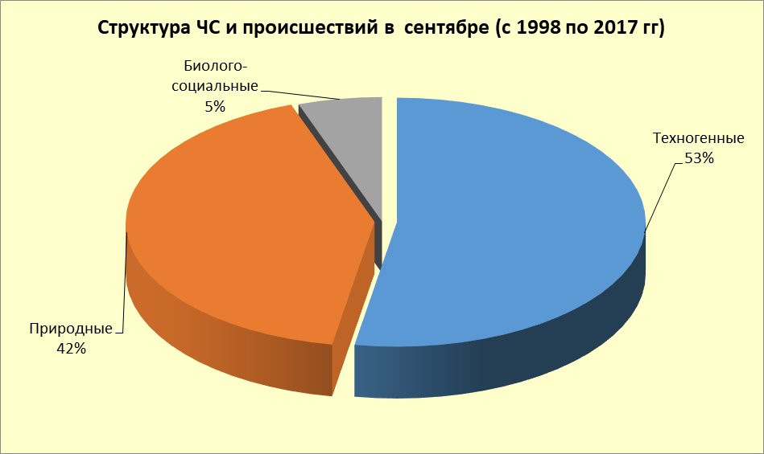

4.1. ЧС и происшествия природного характера.
Наибольшее количество чрезвычайных ситуаций и происшествий природного характера в сентябре возникают в результате лесных и ландшафтных пожаров на территории муниципальных образований: Апшеронский, Северский, Туапсинский районы и гг.Геленджик, Сочи.

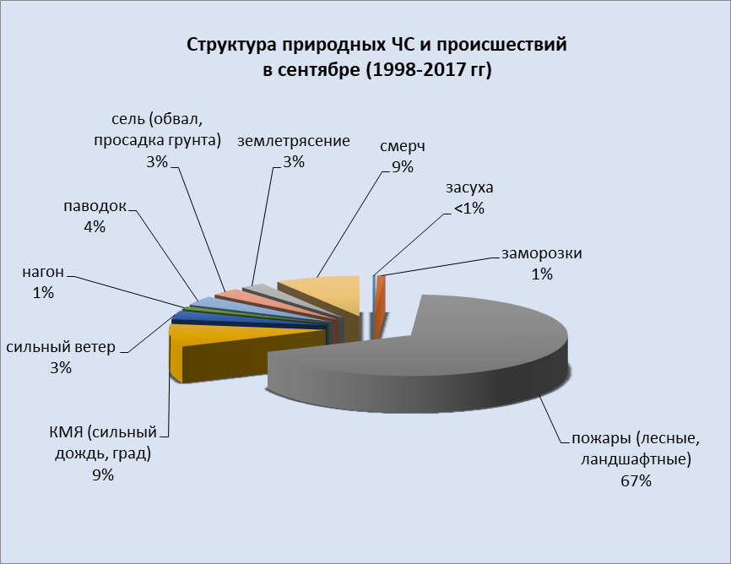

При установлении сухой и жаркой погоды местами по краю существует вероятность возникновения чрезвычайных ситуаций и происшествий, связанных с возникновением природных пожаров, гибелью сельхозкультур.
В результате КМЯ (сильные грозовые дожди, град, шквалистое усиление ветра) в отдельных пунктах края существует вероятность возникновения чрезвычайных ситуаций и происшествий, связанных с затоплением и подтоплением пониженных участков местности; повреждением автотранспорта, строений, сельхозугодий, увечьями и гибелью людей; авариями на объектах энергетики.
На реках края в сентябре отмечается межень. Но при выпадении сильных продолжительных дождей, возможно прохождение высоких дождевых паводков, преимущественно на реках Черноморского побережья.
Над акваторией Черного моря возможно формирование смерчей. В случае образования смерчей существует вероятность возникновения чрезвычайных ситуаций и происшествий, связанных с повреждением и гибелью морских судов и людей.
В сентябре при усилении ветра западной четверти возможны нагонные явления на Азовском побережье (МО Ейский, Приморско-Ахтарский, Славянский, Темрюкский, Щербиновский районы) в результате чего возможно: затопление и подтопление прибрежных территорий, повреждение рыболовецких судов и снастей, затруднение в работе Керченской переправы.

4.2. ЧС и происшествия техногенного характера.
Основными источниками чрезвычайных ситуаций и происшествий техногенного характера в сентябре являются обнаружение взрывоопасных предметов, крупные пожары и ДТП. Наибольшее количество техногенных чрезвычайных ситуаций и происшествий регистрируется на территории муниципальных образований: Ейский, Темрюкский районы и г.Краснодар.

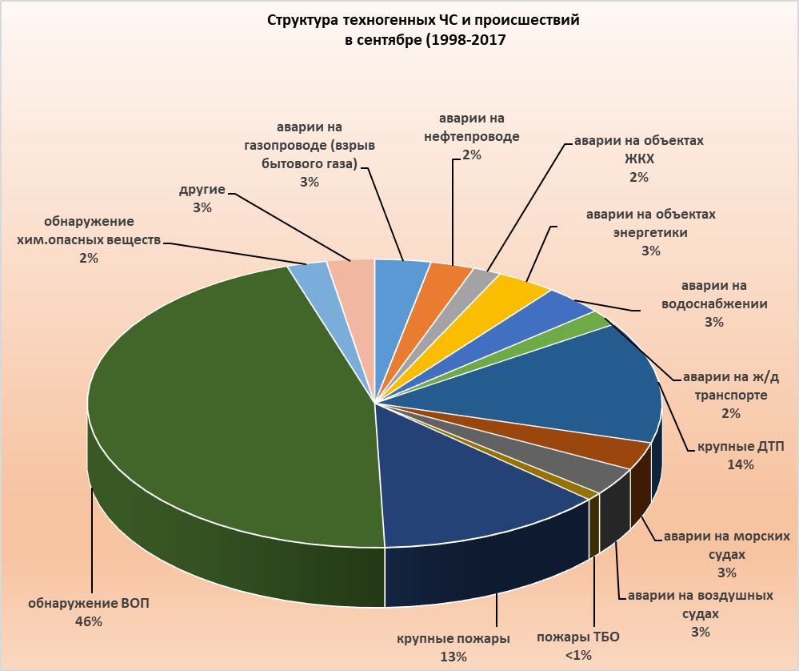

В сентябре наиболее вероятно возникновение чрезвычайных ситуаций и происшествий техногенного характера, связанных с авариями на автомобильных дорогах, авариями на морских судах, пожарами и обнаружением ВОП.
В связи с массовым пребыванием отдыхающих на пляжах Черного и Азовского морей при несоблюдении правил эксплуатации морских судов (в т.ч. водных мотоциклов, катеров и др.) возможны несчастные случаи, связанные с травматизмом и гибелью людей.
В сентябре 2018 года возможны чрезвычайные ситуации и происшествия, связанные с гибелью людей в результате крупных ДТП и на пожарах. Возможны аварии на газо-, нефтепроводах, объектах ЖКХ. Возможны аварии на железнодорожном, морском и авиационном транспорте.

4.3. ЧС и происшествия биолого-социального характера.
В сентябре продолжится цветение амброзии, в результате чего возможно ухудшение состояния здоровья людей, страдающих аллергическими и астматическими заболеваниями.
В связи с началом грибного сезона возможны несчастные случаи, связанные с отравлением людей грибами, не исключены летальные исходы.
Возможны случаи выхода людей в лесные массивы с последующей потерей ориентации на местности.
В сентябре существует вероятность возникновения очагов птичьего гриппа в местах скопления дикой и домашней птицы.
На территории края существует вероятность возникновения очагов заболевания АЧС и сибирской язвой.

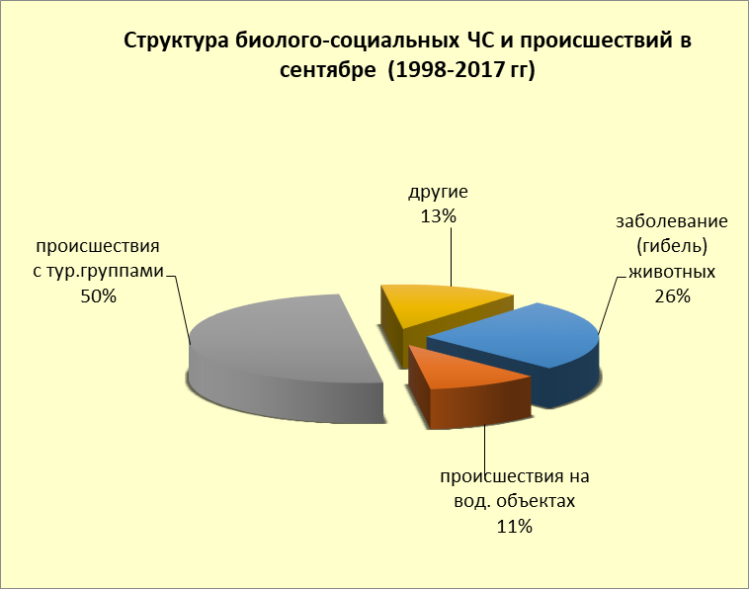

5. Рекомендации
По общим мероприятиям:

довести прогноз до глав городских и сельских поселений, руководителей детских учреждений, руководителей туристических групп, руководителей санаторно-курортных комплексов, руководителей баз и зон отдыха,

руководителей предприятий, организаций, аварийно-спасательных формирований;
при получении штормового предупреждения провести оповещение населения, отдыхающих о возможном возникновении ЧС путем подомового обхода и объезда населенных пунктов, зон отдыха (автокемпинги, базы отдыха и др.);
проверить готовность аварийно-спасательных формирований и органов управления к выполнению задач по предупреждению и ликвидации ЧС;
проверить готовность средств эвакуации, техники, плавсредств;
подготовить места эвакуации;
проверить работу систем оповещения населения;
организовать дежурство руководящего состава;
при необходимости провести упреждающую эвакуацию населения из зоны возможного возникновения ЧС (подтопления, затопления, просадка грунта, оползни и т.п.);
поддерживать на необходимом уровне запасы материальных и финансовых ресурсов для ликвидации чрезвычайных ситуаций.

По предупреждению и смягчению последствий от воздействия сильных осадков, града и подъемов уровней воды:
провести расчистку ливневых систем от мусора для беспрепятственного стока дождевых вод;
при получении предупреждения о возможном поднятии уровней воды до неблагоприятных отметок (НЯ) и выше, организовать наблюдение на реках в местах возможного возникновения заторов (железнодорожные, автомобильные и пешеходные мостовые переходы, места сужения русел рек, места крутых поворотов русел рек);
провести оповещение туристических групп, находящихся в горных и предгорных районах края.

По противооползневым мероприятиям:
в районе левобережных притоков р.Мзымта от устья реки Сулимовский до устья реки Пслух необходим запрет на перемещение техники и людей при ухудшении погодных условий, так как неоднократно на данном участке происходил сход селевых потоков даже на фоне умеренных осадков.
организациям энергоснабжения усилить контроль за функционированием трансформаторных подстанций, линий электропередач и технологического оборудования, находящихся в опасной зоне;
проверить систему связи и оповещения;
уточнить планы действий по предупреждению и ликвидации возможной ЧС;
уточнить необходимость и местонахождение материально-технических средств необходимых для ликвидации возможной ЧС;
организациям, эксплуатирующим авто и ж/д дороги усилить контроль за оползневыми участками, принять меры по своевременной расчистке дорог в случае сходов оползней.

По противопожарным мероприятиям:
организовать контроль пожарной обстановки и проведение в полном объеме превентивных мероприятий.

По смягчению последствий от землетрясений:
главе муниципального образования необходимо докладывать об обстановке на месте ЧС;
проводить сбор, обработку и обмен информацией с места ЧС в установленном порядке;
провести экстренное оповещение населения и подготовить места эвакуации людей;
определить объем и степень повреждения различных зданий и сооружений, оценить состояние социально-значимых объектов;
исключить или ограничить возможности поражения от вторичных факторов (отключение электросетей, централизованной подачи газа и др.).
организовать проверку, расположенных в зоне ЧС опасных объектов (химически-опасные объекты, склады и т.д.);
провести обследование ГТС (дамбы обвалования, плотины) на наличие повреждений и возможной угрозы затопления.

По предупреждению ДТП:
обеспечить готовность спасательных служб к реагированию на ДТП и аварии на других видах транспорта;
совместно с территориальными органами ГИБДД МВД России реализовать меры по предупреждению возникновения ЧС и аварийных ситуаций на автомобильных трассах;
организовать контроль маршрутов, по которым осуществляются перевозки туристов автотранспортом повышенной проходимости с целью обеспечения безопасности туристов.

По противоэпизоотическим мероприятиям:
организовать контроль по эпизоотической (АЧС, сибирская язва у крупного рогатого скота), эпидемиологической, фитосанитарной обстановках и проведение в полном объеме превентивных мероприятий

Данные прогнозирования ЧС и происшествий будут уточняться в ежедневных и еженедельных прогнозах.

